À propos de cette leçon
La présente leçon porte sur les coûts liés au piratage de musique du point de vue des artistes, des compositeurs, des consommateurs et des autres intervenants de l’industrie musicale canadienne. La leçon traite entre autres de la Loi sur le droit d’auteur du Canada et vise à éclaircir les problèmes juridiques et éthiques entourant l’octroi de licences ainsi que la reproduction et la distribution de musique en mode numérique.

Niveau scolaire | Cours/matières | Objectif d’apprentissage | Durée  suggérée
9 à 12 | AMU1O/2O – Musique  ASM20 – Arts médiatiques  Ainsi que des cours de droit et d’études canadiennes  CIC4E – Choix économiques : finances personnelles | À la fin de cette leçon, les élèves pourront :  - décrire des lois et des règlements ayant des répercussions sur la vie financière (par exemple, l’impôt, les politiques et les lois en matière d’épargne, la protection des consommateurs, etc.);  - décrire la responsabilité qui incombe aux particuliers et aux organisations d’agir conformément à l’éthique et de manière socialement responsable;  - explorer les possibilités postsecondaires (éducation complémentaire et carrières) liées à chacun des domaines étudiés. | Une période

Liens avec le curriculum
Éducation artistique, 9e et 10e année (2010)
Musique (AMU2O)
Attente — Analyse et objectivations
- Établir, à partir du continuum historique étudié et du travail en musique, le rapport entre la fonction de l’art et ses conséquences sociales, personnelles ou culturelles, en considérant l’artiste comme agent de changement.

Contenu d’apprentissage — Fonction de l’art
- Déterminer l’influence des médias sur la musique selon différents contextes et critères.

Question d’enquête
Comment le piratage de musique affecte-t-il les individus impliqués et quel effet cela a-t-il sur la société en général?

Matériel
- Un baladeur MP3 et des haut-parleurs
- L’accès à Internet
- Un projecteur et un écran
- Un enregistrement d’une pièce musicale exécutée par la classe
- Des appareils électroniques munis d’un accès Internet et de navigateurs
- (ordinateurs, téléphones intelligents, tablettes, etc.)
- Les exemplaires des élèves d’un extrait de la Loi sur le droit d’auteur du Canada (annexe A)
- Les exemplaires des élèves du document Points de vue en matière de redevances sur la musique (annexe B)
- Cartes de lutte contre le piratage (annexe C)

Durée  (min.) | Déroulement de la leçon | Évaluation comme  et au service de l’apprentissage (auto-évaluation/évaluation  par les pairs/le personnel enseignant)
MISE EN SITUATION
 | Écouter  Faire jouer un enregistrement d’une pièce musicale exécutée par la classe, un groupe ou un orchestre. (Enregistrer la classe à l’avance ou choisir un enregistrement dont l’exécution publique est protégée par un droit d’auteur.)  Réfléchir, comparer, partager  Inciter les élèves à discuter des étapes nécessaires pour distribuer 100 copies de cet enregistrement à d’autres élèves dans l’école. (Les élèves pourraient donner des idées qui ne tiennent pas compte du droit d’auteur. Par exemple :  « Créer un fichier MP3 et le distribuer par courriel. ») | Les élèves produiront une simulation pour démontrer leur compréhension des aspects éthiques et légaux du piratage de musique en examinant le problème du point de vue des consommateurs de musique, des artistes, des compositeurs et des autres intervenants de l’industrie musicale.  Recueillir le document Points de vue en matière de redevances sur la musique (annexe B).

Durée  (min.) |  | Déroulement de la leçon |  | Évaluation comme  et au service de l’apprentissage (auto-évaluation/évaluation  par les pairs/le personnel enseignant)
MISE EN SITUATION (suite)
Mur de mots
Créer un mur de mots au tableau à l’aide des termes suivants : redevances, domaine public, droit d’auteur, piratage de musique, intervenants, industrie musicale, légal, illégal, éthique, contraire à l’éthique et partage de fichiers. Expliquer que ces termes et ces concepts seront étudiés au cours de la présente leçon.
Contexte d’apprentissage
Marc est un personnage qui ne cesse d’éprouver des troubles financiers. Utiliser le scénario ci-dessous pour fournir aux élèves un contexte d’apprentissage.
Marc décide de télécharger de la musique gratuite à partir d’un site Web dont lui a parlé un de ses amis. Le lendemain, il reçoit un avis de son fournisseur d’accès Internet l’informant que son service Internet sera coupé s’il procède encore à des téléchargements illégaux. Jusqu’à ce qu’il reçoive cet avertissement, Marc ne savait pas que le téléchargement de musique pouvait être illégal. À quoi aurait-il dû penser avant de suivre les conseils de son ami?
ACTION
Directives
Après avoir partagé les réponses que les élèves ont données lors de l’activité « Réfléchir, comparer, partager », décrire les étapes juridiques et éthiques relatives à la création et à la distribution d’un enregistrement musical en introduisant le concept de « redevances » sur la musique.
Expliquer que le compositeur d’une pièce musicale doit recevoir une redevance pour chaque copie de cette pièce qui est enregistrée et distribuée, à moins qu’elle fasse partie du « domaine public » (par exemple, une pièce composée avant une certaine date).

Durée  (min.) |  | Déroulement de la leçon |  | Évaluation comme  et au service de l’apprentissage (auto-évaluation/évaluation  par les pairs/le personnel enseignant)
ACTION (suite)
Pour recevoir une redevance, les musiciens et les producteurs doivent obtenir une permission relative au droit d’auteur de la part du compositeur, et inscrire la pièce auprès d’une agence de droits musicaux.
Expliquer aux élèves que la Société canadienne des auteurs, compositeurs et éditeurs de musique (SOCAN) est une des organisations qui offrent ce service au Canada. Les agences comme la SOCAN aident à retracer le nombre de copies vendues d’une pièce musicale de façon à ce que le compositeur et l’interprète reçoivent un pourcentage approprié du produit provenant du téléchargement ou de la vente du CD de leur pièce. (Si possible, montrez le site Web de la SOCAN à l’écran.)
Expliquer que bon nombre de sites de partage de fichiers numériques font l’objet de critiques parce qu’ils ne surveillent pas l’utilisation qui est faite des chansons et que, dans de nombreux cas, les compositeurs et les musiciens ne reçoivent pas de redevances ou de paiements pour l’utilisation de leurs enregistrements.
Ainsi, quand un consommateur télécharge de la musique gratuite à partir d’un site Web permettant le partage non autorisé de fichiers, c’est certainement contraire à l’éthique et, dans de nombreux cas, illégal.
Insister sur le fait que le consommateur de musique doit se renseigner au sujet des sites Web qu’il utilise pour télécharger de la musique.
Demander aux élèves d’effectuer un remue-méninges à propos des avantages de l’acquisition d’une copie autorisée d’une pièce musicale numérique (suggestions possibles : c’est légal; les compositeurs et les artistes sont payés; le fichier n’est pas endommagé; la pièce est accessible sur Internet; elle ne prend pas d’espace physique; on ne peut pas la voler; elle est mieux protégée contre les virus informatiques; et des emplois sont créés grâce à cette nouvelle méthode de distribution).

Durée  (min.) |  | Déroulement de la leçon |  | Évaluation comme  et au service de l’apprentissage (auto-évaluation/évaluation  par les pairs/le personnel enseignant)
ACTION (suite)
Remue-méninges
Demander aux élèves de réfléchir à propos des différentes carrières dans l’industrie musicale. Créer une liste au tableau (les réponses comprendront probablement les producteurs, les artistes, les employés de maisons de disque, les marchands, etc.).
Discuter brièvement des conséquences financières du piratage pour chaque intervenant de l’industrie musicale canadienne.
Distribuer à chaque élève un exemplaire de l’extrait de la Loi sur le droit d’auteur du Canada (annexe A) et lui fournir un surligneur. Expliquer aux élèves que cette loi vise à protéger les artistes et leurs compositions. Cette loi interdit la reproduction de musique sans la permission du titulaire du droit d’auteur et établit les règles concernant les permissions d’utilisation légale.
Inviter les élèves à travailler en équipes de deux et à lire à voix haute un article approprié de la Loi sur le droit d’auteur à leur partenaire. Proposer aux élèves de tenter d’interpréter l’une des règles qui se rapportent à la musique en écrivant leur interprétation en langage clair à côté de chaque disposition. Aider les élèves à interpréter le document après l’activité de lecture à voix haute avec un partenaire.

Durée  (min.) |  | Déroulement de la leçon |  | Évaluation comme  et au service de l’apprentissage (auto-évaluation/évaluation  par les pairs/le personnel enseignant)
ACTION (suite)
Jeu de rôles
Pour renforcer la compréhension des conséquences du piratage et des infractions en matière de droit d’auteur, demander aux élèves de créer une simulation qui met l’accent sur les enjeux et les conséquences du téléchargement de musique du point de vue de différents intervenants. Attribuer l’un des points de vue ci-dessous à chaque groupe. Fournir des scénarios, mais les élèves peuvent également créer leur propre situation pour mettre l’accent sur le point de vue.
- Musicien
- Directeur d’une maison de disque
- Avocat spécialisé en matière de droit d’auteur
- Consommateur de musique
- Société participant à la distribution de copies illégales de musique
- Utilisateur en ligne participant au partage de fichiers
Demander aux groupes d’interpréter leur simulation.

 | Durée  (min.) | Déroulement de la leçon | Évaluation comme  et au service de l’apprentissage (auto-évaluation/évaluation  par les pairs/le personnel enseignant)
COMPTE RENDU ET CONSOLIDATION
Demander aux élèves de remplir le document Points de vue en matière de redevances sur la musique (annexe B) pendant et après la présentation de chaque simulation.
Option : Donner ce document à faire en devoir de façon à ce que les élèves puissent mener des recherches plus approfondies.
Demander aux élèves de réfléchir aux questions suivantes :
- Quelles sont les répercussions financières sur l’industrie de la musique canadienne de l’utilisation par des consommateurs de sources non autorisées pour le téléchargement de musique?
- Qui doit-on blâmer pour le piratage de musique?
- Quelles sont quelques-unes des justifications que donnent les gens qui se procurent des copies non autorisées de pièces musicales numériques?
- Quelles sont les méthodes éthiques pour se procurer une copie autorisée d’une pièce musicale numérique?
Proposer aux élèves de signer une carte de lutte contre le piratage (annexe C) en soutien aux artistes et à l’industrie canadienne de la musique.

Extrait de la Loi sur le droit d’auteur du Canada
Loi sur le droit d’auteur L.R.C. (1985), ch. C-42
Remarque : Cette loi a été modifiée par la Loi sur la modernisation du droit d’auteur (L. C. 2012, ch. 20). 2012, c. 20

Première partie :
Droit d’auteur et droits moraux sur l’œuvre
Droit d’auteur
Droit d’auteur sur l’œuvre
3. (1) Le droit d’auteur sur l’œuvre comporte le droit exclusif de produire ou reproduire la totalité ou une partie importante de l’œuvre, sous une forme matérielle quelconque, d’en exécuter ou d’en représenter la totalité ou une partie importante en public et, si l’œuvre n’est pas publiée, d’en publier la totalité ou une partie importante; ce droit comporte, en outre, le droit exclusif :
- de produire, reproduire, représenter ou publier une traduction de l’œuvre;
- s’il s’agit d’une œuvre dramatique, de la transformer en un roman ou en une autre œuvre non dramatique;
- s’il s’agit d’un roman ou d’une autre œuvre non dramatique, ou d’une œuvre artistique, de transformer cette œuvre en une œuvre dramatique, par voie de représentation publique ou autrement;
- s’il s’agit d’une œuvre littéraire, dramatique ou musicale, d’en faire un enregistrement sonore, film cinématographique ou autre support, à l’aide desquels l’œuvre peut être reproduite, représentée ou exécutée mécaniquement;
- s’il s’agit d’une œuvre littéraire, dramatique, musicale ou artistique, de
reproduire, d’adapter et de présenter publiquement l’œuvre en tant qu’œuvre cinématographique;
- de communiquer au public, par télécommunication, une œuvre littéraire, dramatique, musicale ou artistique;
- de présenter au public lors d’une exposition, à des fins autres que la vente ou la location, une œuvre artistique — autre qu’une carte géographique ou marine, un plan ou un graphique — créée après le 7 juin 1988;
- de louer un programme d’ordinateur qui peut être reproduit dans le cadre normal de son utilisation, sauf la reproduction effectuée pendant son exécution avec un ordinateur ou autre machine ou appareil;
- s’il s’agit d’une œuvre musicale, d’en louer tout enregistrement sonore.
- s’il s’agit d’une œuvre sous forme d’un objet tangible, d’effectuer le transfert de propriété, notamment par vente, de l’objet, dans la mesure où la propriété de celui-ci n’a jamais été transférée au Canada ou à l’étranger avec l’autorisation du titulaire.du droit d’auteur.

Source : http://laws-lois.justice.gc.ca/fra/lois/C-42/TexteComplet.html
ANNEXE A
Document de cours : Points de vue en matière de redevances sur la musique
Réfléchissez à la façon dont le piratage de musique touche chaque intervenant de l’industrie musicale.
- Expliquez comment les paiements de redevances sont structurés pour cet intervenant.
- Inscrivez quelle serait, selon vous, l’opinion de l’intervenant sur le piratage de musique.
- Expliquez toutes les mesures qui, selon vous, devraient être prises par la personne ou le groupe pour réduire ou éliminer le piratage de musique au Canada.

Point de vue nº 1 : Musicien ou compositeur
- Structure des redevances  ______________________________  ______________________________  ______________________________ | - Opinion de l’intervenant  ______________________________  ______________________________  ______________________________
- Vos idées sur la façon dont les musiciens et les compositeurs pourraient aider à prévenir le piratage de musique
______________________________________________________________________________
______________________________________________________________________________
______________________________________________________________________________
Point de vue nº 2 : Avocat spécialiste du droit d’auteur
- Structure des redevances  ______________________________  ______________________________  ______________________________ | - Opinion de l’intervenant  ______________________________  ______________________________  ______________________________
- Vos idées sur la façon dont les avocats spécialistes du droit d’auteur pourraient aider à prévenir le piratage de musique
______________________________________________________________________________
______________________________________________________________________________
______________________________________________________________________________

ANNEXE B
Gabarits : Points de vue en matière de redevances sur la musique (suite)
Point de vue nº 3 : Consommateur ou acheteur de musique légale
- Structure des redevances  ______________________________  ______________________________  ______________________________ | - Opinion de l’intervenant  ______________________________  ______________________________  ______________________________
- Vos idées sur la façon dont les consommateurs pourraient aider à prévenir le piratage de musique
______________________________________________________________________________
______________________________________________________________________________
______________________________________________________________________________
Point de vue nº 4 : Fournisseur d’un site Web offrant un service illégal de
« partage de fichiers »
- Structure des redevances  ______________________________  ______________________________  ______________________________ | - Opinion de l’intervenant  ______________________________  ______________________________  ______________________________
- Vos idées sur la façon dont les fournisseurs de sites Web pourraient aider à prévenir le piratage
de musique
______________________________________________________________________________
______________________________________________________________________________
______________________________________________________________________________

ANNEXE B
Cartes de lutte contre le piratage
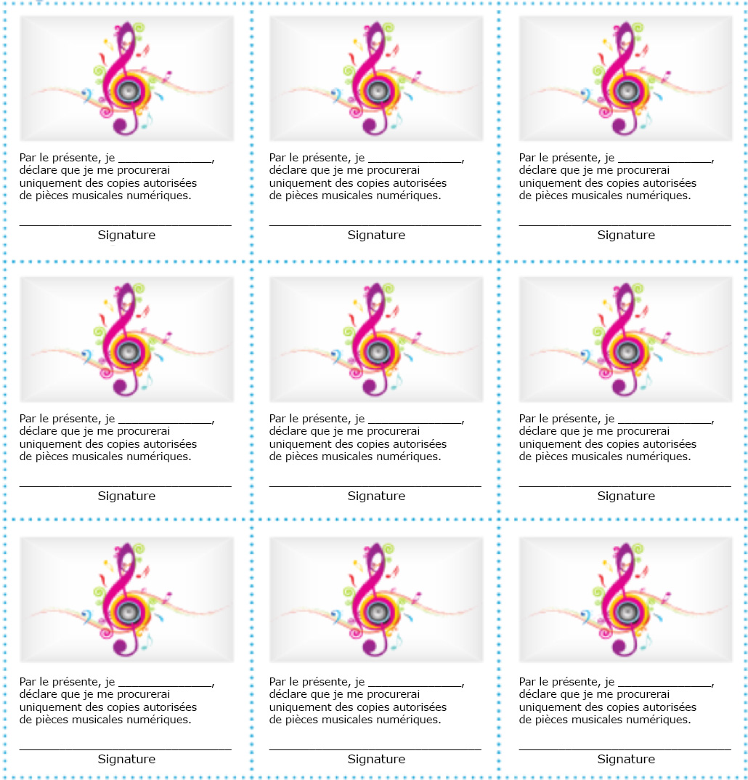
ANNEXE C

